Обновление ПО роутера до версии sagem 2804, v7 rev 3
- После включения питания кнопкой RESET сбросить устройство в фабричную конфигурацию.
- Подключить компьютер к порту ETH2 устройства.
- В Браузере набрать адрес 192.168.1.1 и войти в меню ввода логина и пароля:
- Ввести Имя пользователя – admin, Пароль – admin
- Если после ввода логина и пароля появляется Мастер настройки то нажимаем Ручная настройка:

СМЕНА ВЕРСИИ НА УСТРОЙСТВЕ
- Войти в меню обслуживания устройства Обслуживание:
- Войти в закладку Обновление:
- Выбрать файл с новым ПО «Sagemcom_F1744R_V1.50_RTC_10_NU_20160122.img»
для устройства:
- Нажать Загрузить:
- Нажать ОК
- После успешной смены ПО устройство снова выходит на ввод логина и пароля:
Версию ПО можно посмотреть на странице Статус роутера:

Описание индикации модема sagem 2804, v7 rev 3
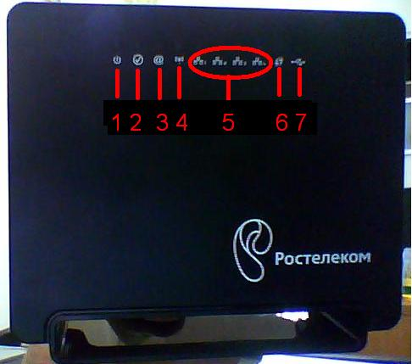
1 – индикатор питания
2 – индикатор DSL
3 – индикатор соединения с интернет(при успешном соединении горит зеленым)
4 – индикатор модуля WI-FI(при включенном модуле WI-FI горит зеленым)
5 – индикатор подключения к Ethernet-порту
6 – индикатор функции WPS
7 – индикатор USB-порта

Прежде чем приступить к настройке модема, его необходимо сбросить в заводские настройки
Модем можно сбросить в заводские настройки нажатием и удерживанием кнопки Reset до перезагрузки модема или через сервисное меню. Для того, чтобы попасть в сервисное меню модема, в адресной строке браузера набираем 192.168.1.1, в поле Имя пользователя вводим admin, в поле Пароль - admin, нажимаем Войти. Далее переходим на вкладку Обслуживание>Перезагрузка и нажимаем кнопку Восстановить заводские настройки
Ждем перезагрузки модема
Теперь приступаем к настройке.

Настройка sagem 2804, v7 rev 3 для METRO
Чтобы попасть в сервисное меню модема, в адресной строке браузера набираем 192.168.1.1, если запускается Мастер настройки, то нажимаем кнопку Ручная настройка:
В поле Имя пользователя вводим admin, в поле Пароль вводим admin:
Нажимаем Войти.

Далее переходим на вкладку Сеть>WAN
ADSL WAN отмечен галочкой по умолчанию, ставим галочку на ETHERNET WAN (для метро wan порт по умолчанию – ETH1), в появившемся окне нажимаем ОК и ждем перезагрузки модема:
Примечание: После перезагрузки браузер вернет Вас на стартовую страницу мастера настройки.

Возвращаемся на вкладку Сеть>WAN
Далее в разделе выбор маршрута по умолчанию ставим галочку на Авто
Прокручиваем страницу вниз, смотрим список WAN-интерфейсов, если они есть, то удаляем( отмечаем галочкой и жмем кнопку удалить либо нажимаем на изображение корзины и нажимаем ОК):
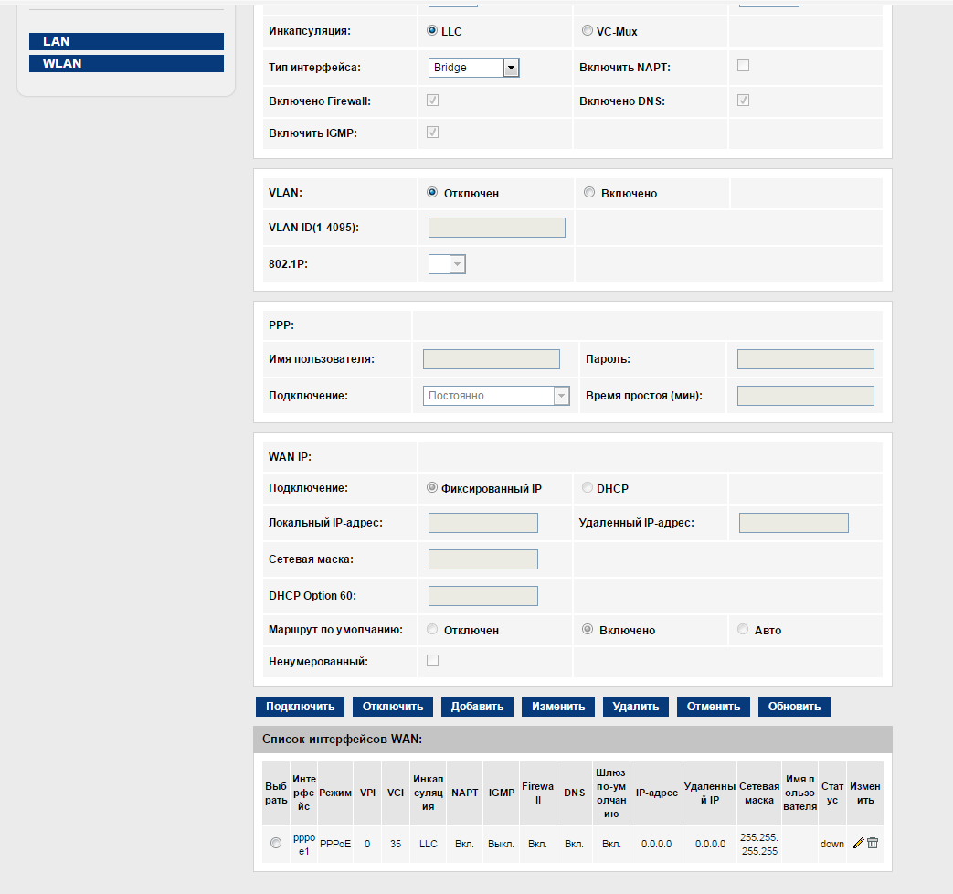

Настройка доступа в интернет в режиме Роутер(PPPoE)
Возвращаемся в верх страницы. Тип интерфейса выбираем PPPoE. ОБЯЗАТЕЛЬНО!!! Снимаем галочку с параметра IGMP:

В строке имя пользователя вводим логин pppoe, в строке пароль вводим пароль
Остальные параметры оставляем без изменений и нажимаем кнопку добавить.
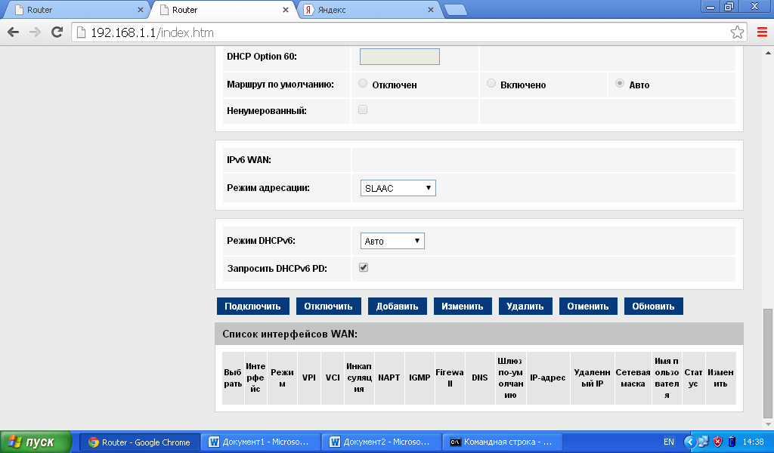
Интерфейс для PPPoE создан
Настройка IP TV(настройка доступа в интернет в режиме bridge).
Возвращаемся в верх страницы. ETHERNET WAN уже отмечен галочкой, выбор маршрута по умолчанию ставим галочку на Авто, тип интерфейса выбираем bridge.
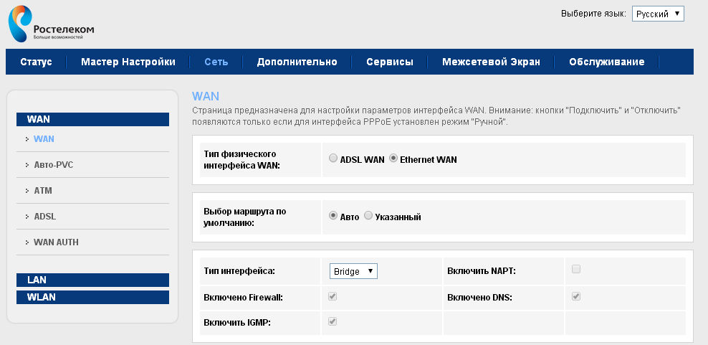
Остальные параметры оставляем без изменений и нажимаем кнопку добавить

Интерфейс для IP TV создан

ВАЖНО!!! При настройке модема для IPTV, обязательно отключаем функцию DHCP на необходимых портах. Для этого переходим на вкладку Сеть>LAN>DHCP и снимаем галочки с интерфейсов LAN1, LAN3, LAN4 (где LAN1 это порт WAN, а LAN3, LAN4 – порты в которые обычно подключаются приставки IPTV). Далее нажимаем Применить:
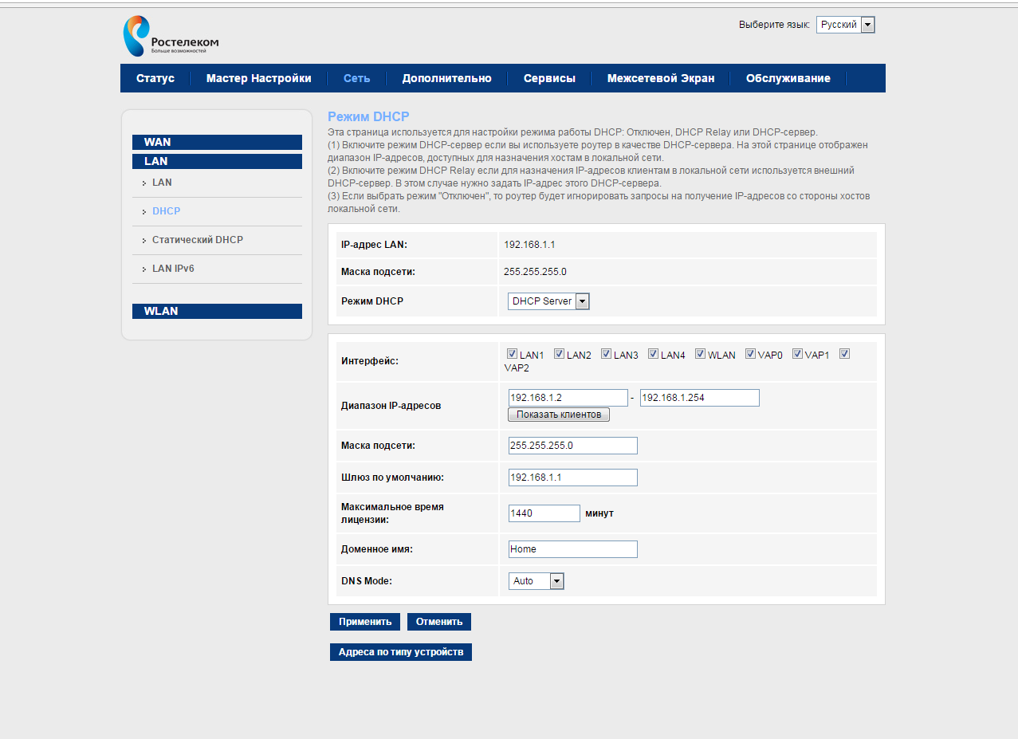
После создания необходимых интерфейсов необходимо произвести их группировку. Для этого переходим на вкладку Дополнительно>Группировка интерфейсов. Включаем группировку:

В поле Интерфейсы выбираем Group1. В поле WAN выбираем интерфейс IPTV (на рисунке это интерфейс WAN2) и переносим его в правое поле кнопкой Добавить. В поле LAN выбираем порты для IPTV (на рисунке порт LAN3 и LAN4) и также переносим их в правое окно кнопкой Добавить.
После этого нажимаем кнопку Применить:

Также нужно перейти на вкладку Сервисы>IGMP и отключить IGMP Proxy. Выбираем Отключена и нажимаем Применить:
Далее необходимо перезагрузить модем, для этого необходимо перейти на вкладку Обслуживание>Перезагрузка и нажать кнопку Перезагрузить.
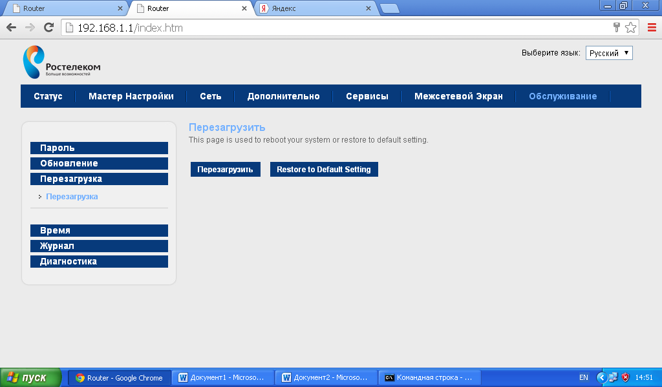

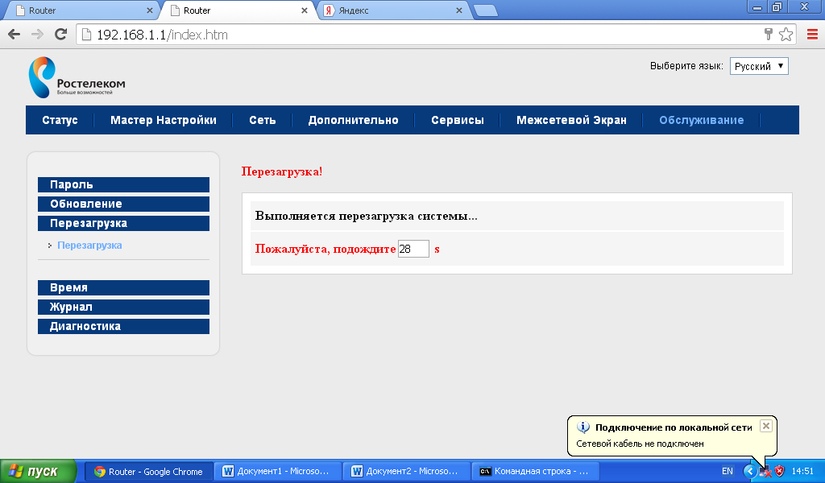
Настройка модема окончена.

Настройка sagem 2804, v7 rev 3 для ADSL
Чтобы попасть в сервисное меню модема, в адресной строке браузера набираем 192.168.1.1, если запускается Мастер настройки, то нажимаем кнопку Ручная настройка:
В поле Имя пользователя вводим admin, в поле Пароль вводим admin:
Нажимаем Войти.

Далее переходим на вкладку Сеть>WAN
Прокручиваем страницу вниз, смотрим список WAN-интерфейсов, если они есть, то удаляем( отмечаем галочкой и жмем кнопку удалить либо нажимаем на иконку Корзина и нажимаем ОК)
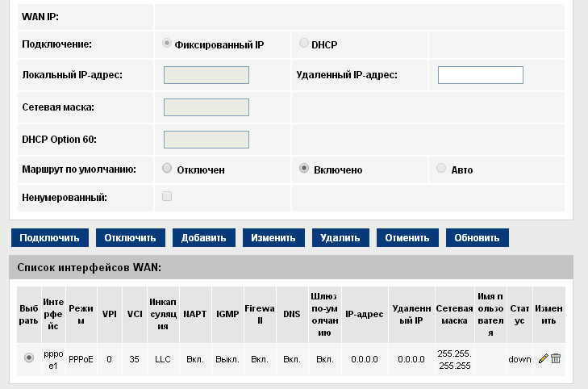
Настройка доступа в интернет в режиме Роутер(PPPoE)
ADSL WAN уже отмечен галочкой по умолчанию, выбор маршрута по умолчанию ставим галочку на Авто, вводим значения VPI:0 и VCI:35
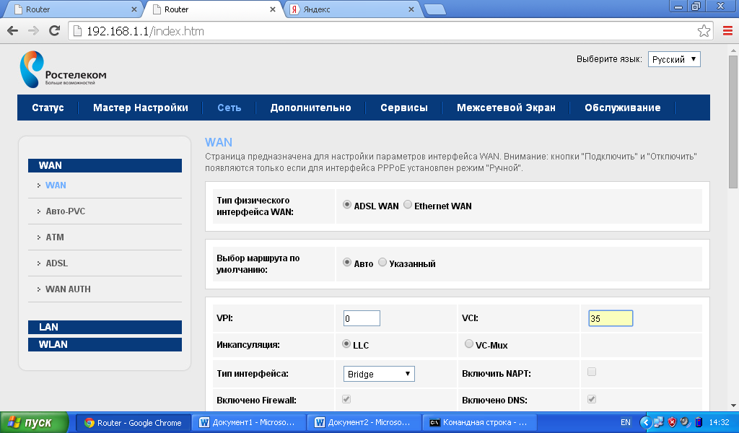
Тип интерфейса выбираем PPPoE
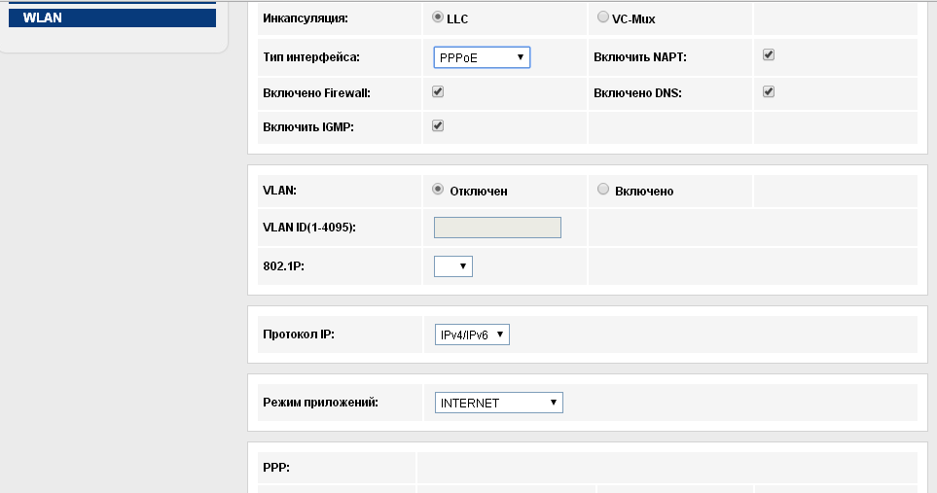
В строке Имя пользователя вводим логин pppoe, в строке пароль вводим пароль
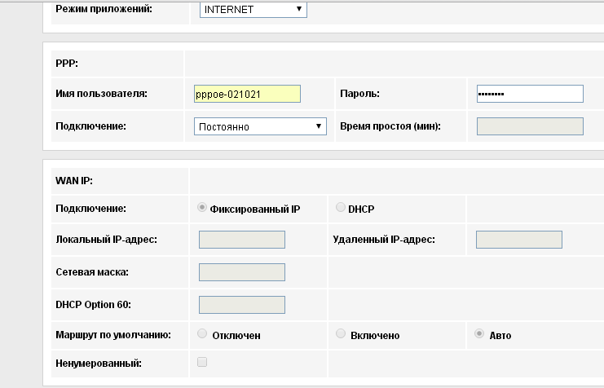
Остальные параметры оставляем без изменений и нажимаем кнопку Добавить.
Интерфейс для PPPoE создан
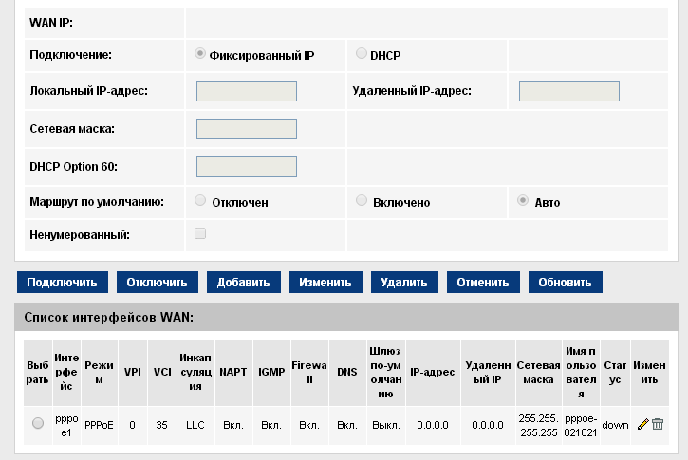

Настройка IP TV(настройка доступа в интернет в режиме bridge).
ADSL WAN уже отмечен галочкой по умолчанию, выбор маршрута по умолчанию ставим галочку на Авто, вводим значения VPI:0 и VCI:32, тип интерфейса выбираем bridge.
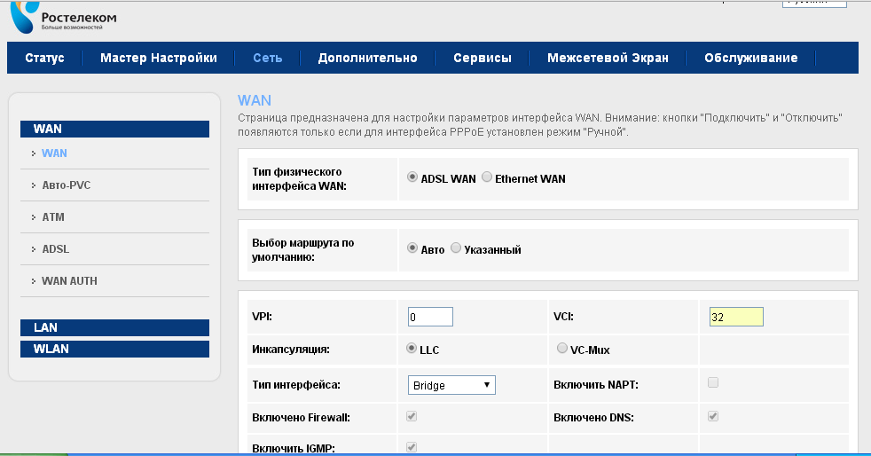
Остальные параметры оставляем без изменений и нажимаем кнопку добавить
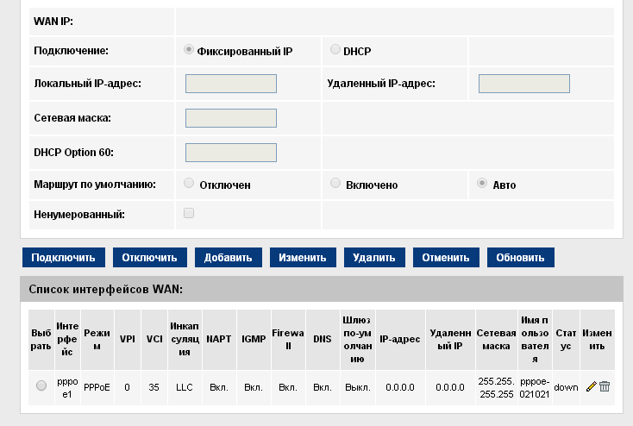
Интерфейс для IP TV создан
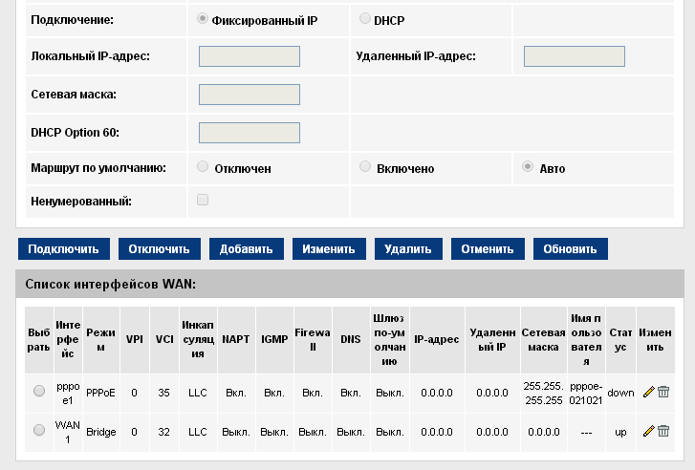
ВАЖНО!!! При настройке модема для IPTV, обязательно отключаем функцию DHCP на необходимых портах. Для этого переходим на вкладку Сеть>LAN>DHCP и снимаем галочки с интерфейсов LAN1, LAN3, LAN4 (где LAN1 это порт WAN, а LAN3, LAN4 – порты в которые обычно подключаются приставки IPTV). Далее нажимаем Применить:
После создания необходимых интерфейсов необходимо произвести их группировку. Для этого переходим на вкладку Дополнительно>Группировка интерфейсов. Включаем группировку:

В поле Интерфейсы выбираем Group1. В поле WAN выбираем интерфейс IPTV (на рисунке это интерфейс WAN2) и переносим его в правое поле кнопкой Добавить. В поле LAN выбираем порты для IPTV (на рисунке порт LAN3 и LAN4) и также переносим их в правое окно кнопкой Добавить.
После этого нажимаем кнопку Применить:

Также нужно перейти на вкладку Сервисы>IGMP и отключить IGMP Proxy. Выбираем Отключена и нажимаем Применить:
Далее необходимо перезагрузить модем, для этого необходимо перейти на вкладку Обслуживание>Перезагрузка и нажать кнопку Перезагрузить.

Настройка модема окончена.

Настройка доступа в интернет в режиме Роутер(Static)
ADSL WAN уже отмечен галочкой по умолчанию, выбор маршрута по умолчанию ставим галочку на Авто, вводим значения VPI:0 и VCI:35
Тип интерфейса выбираем IPoE
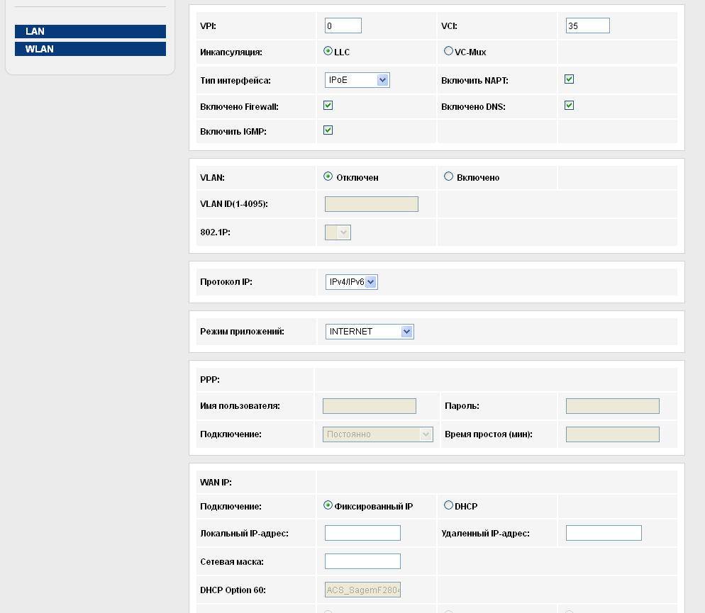
В разделе WAN IP по умолчанию в пункте Подключение уже выбрано Фиксированный IP, в строке Локальный IP-адрес прописываем ip-адрес, в строке сетевая маска – маску подсети, в строке Удаленный IP-адрес – шлюз.
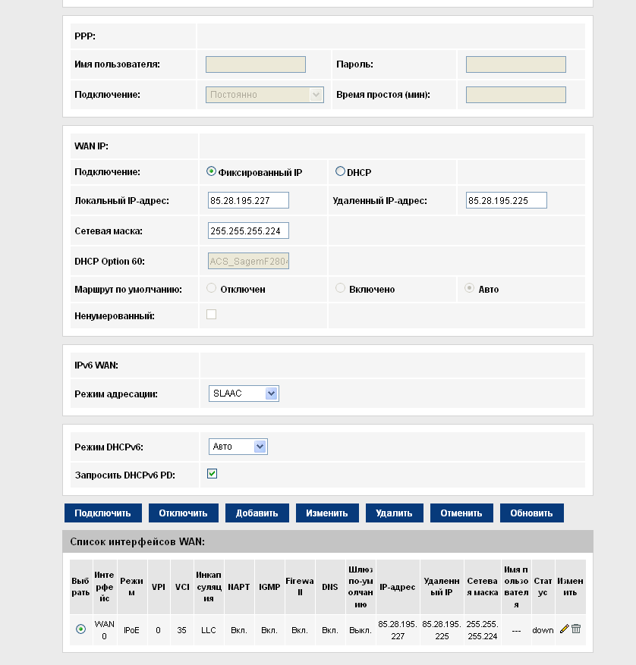
Остальные параметры оставляем без изменений и нажимаем кнопку добавить.
Далее необходимо прописать DNS-севера, для этого переходим в раздел Сервисы>DNS>DNS, ставим галочку Установить DNS вручную, в строке DNS1 прописываем 85.28.195.130, в строке DNS2 прописываем 85.28.195.129 и нажимаем кнопку Применить.

Далее необходимо перезагрузить модем, для этого необходимо перейти на вкладку Обслуживание>Перезагрузка и нажать кнопку Перезагрузить.

Настройка WI-FI
Для настройки WI-FI необходимо перейти на вкладку Сеть>WLAN>Basic, чтобы отключить WI-FI нужно поставить галочку Отключить интерфейс Wi-Fi, чтобы поменять название сети нужно в поле SSID ввести новое название сети и нажать кнопку применить
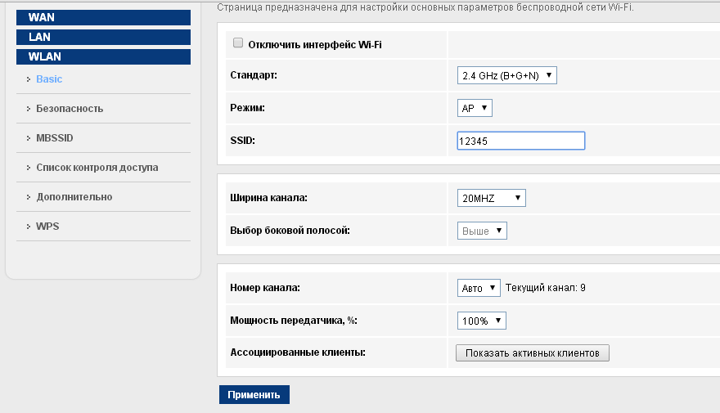
Чтобы исключить несанкционированный доступ к сети WI-FI, необходимо изменить пароль для доступа к сети WI-FI, для этого нужно перейти на вкладку Безопасность и в строке общий ключ ввести новый пароль( пароль должен быть сложным, уникальным и должен содержать не менее 8 букв-цифр-символов)
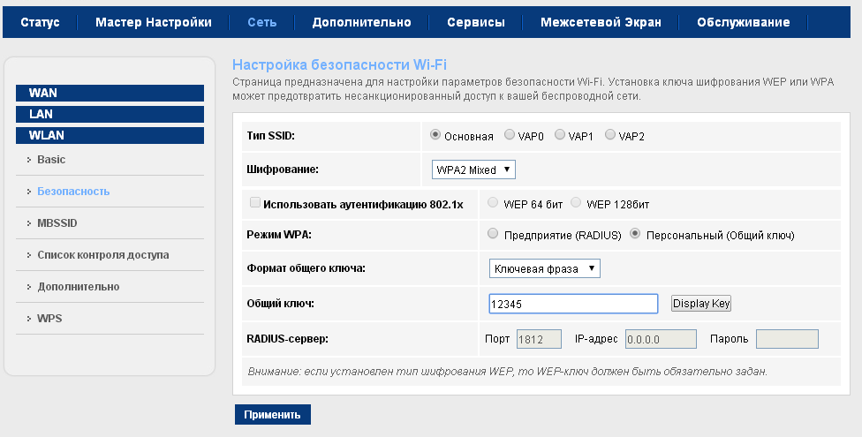
Нажать кнопку Применить

Приложение №1.
При настройке Sagem2804, в разделе редактирования интерфейса pppoe не нажимать кнопку MACCLONE, иначе пройзойдет подмена МАК-адреса
